Education aux Médias et à l’Information
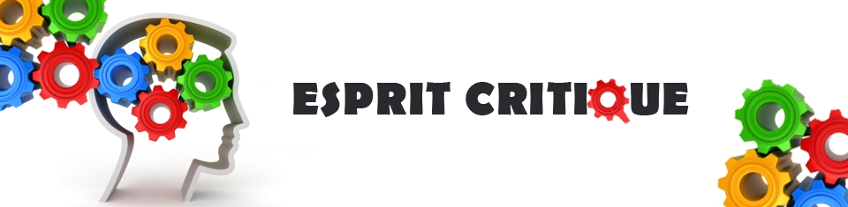

Objectifs de la séquence :
- Comprendre ce qu’est une rumeur, comment elle se propage et comment la déjouer.
- Développer son esprit critique face à l’information des réseaux sociaux
- Découvrir des outils pour débusquer la rumeur
- Comprendre les enjeux et les techniques de la construction et de la transformation de l’information

Modalités : Classe entière ou groupe (en fonction des heures)
Les activités se dérouleront en groupe de 3-4 élèves en fonction de la classe

Supports : applications gratuites en ligne, vidéo-projecteur, fiche activité élève, journaux, magazines, pub
Vidéo 1 : Bagarre du président américain Donald Trump en public
Vidéo 2 : Visite surprise de Donald Trump dans une classe de maternelle
Vidéo 3 : Visite de Donald Trump dans une classe d’école primaire
Vidéo 4 : Before de Canal+ : la cérémonie des césars – le complot
Lieu : CDI
Descripteurs : désinformation, source d’information, évaluation d l’information, éducation aux médias
Pré-requis : d’où viennent les informations / le circuit de l’information
Compétences info documentaires :
- Se familiariser avec les différents modes d’expression des médias
- S’interroger sur la validité et la fiabilité d’une information
- Exploiter le centre de ressources comme outil de recherche de l'information.
- Adopter progressivement une démarche raisonnée dans la recherche d’informations.
- Distinguer les sources d’information, s’interroger sur la validité et sur la fiabilité d’une information, son degré de pertinence.
- Communiquer par écrit un texte subjectif

Compétences du socle commun de connaissance et de culture :
Domaine 1 : Comprendre, s'exprimer en utilisant la langue française à l'oral et à l'écrit Comprendre, s'exprimer en utilisant les langages mathématiques, scientifiques et informatiques
Domaine 2 : Des méthodes et outils pour apprendre Médias, démarches de recherche et de traitement de l'information
Domaine 3 : Expression de la sensibilité et des opinions, respect des autres (débat) Réflexion et discernement
Séance 1 : La réception d’informations
Objectif : Identifier une information et s’interroger sur sa validité et sa fiabilité
Déroulement :
Activités professeur-documentaliste :
Début de séance par la présentation et l’objectif de la séquence.
Explication interactive du titre et des illustrations autour
Expliquer l’importance de passer de l’élève au citoyen – savoir faire preuve d’esprit critique.
Poser des questions simples qui amèneront les élèves dire ce qu’ils ont compris, définir les expressions et donner leur avis.

Activités élèves :
Explication interactive du titre et des illustrations autour
Lecture de l’énoncé et des consignes
Description et explication des images
Indication des mots en caractère gras
Description et explication des images, puis réponse aux questions.
Parler des médias et réseaux sociaux qu’ils connaissent et dire s’ils sont des utilisateurs actifs.
Discussion autour de la notion de complot

Séance 2 : Le traitement de l’information

Objectif : Savoir déceler le vrai du faux
Connaître le champ lexical de la désinformation

Déroulement :
Activités prof. – doc. :
Interrogation diverse relative aux images de la séance.
Traduction des mots en anglais – indication des 5 principaux (les mots en W)
Mettre en situation un élève volontaire pour chercher les mots hoaxbuster et décodex.

Activités élèves :
Les élèves poursuivent la description en mettant en évidence l’idée principale qui se détache de la première image.
Expliquer pourquoi les mots en W.
Comprendre l’objectivité et la subjectivité
Découverte des sites hoaxbuster et décodex.
Désignation d’un élève pour aller chercher ces expressions sur le moteur de recherche et en lire la définition donnée par wikipédia.

Vidéo : Intox, fake news, canulars, hoax… Comment vérifier l’information ?
- Il s’agit d’une vidéo à travers laquelle l’élève va découvrir le site hoaxbusterur, suara la raison de sa création et apprendra à l’utiliser.

Récapitulatif de l’essentiel des 2 séances.
L’élève doit donner des synonymes de la désinformation

Séance 3 : Le pouvoir de l’image

Objectif : Apprendre à utiliser un outil qui permet de vérifier l’information.

Déroulement :
Activités prof.-doc. :
Début de la séance : rappel de l’objectif et du déroulement de la séance.

Visionnage des 2 vidéos sur Donald Trump : les vidéos doivent être regardées sans prise de notes.

Poser la question : que doit-on faire ?
Inviter un élève volontaire à aller sur le net pour effectuer une vérification en appliquant ce qu’il a appris, aidé de ses camarades.
Avant la troisième vidéo, expliquer aux élèves qu’au-delà des outils mis à notre disposition pour vérifier une information, il est aussi possible de chercher la source d’une vidéo sur des sites comme Google, Youtube …
- Montrer l’exemple avec la vidéo Visite de Donald Trump dans une classe d’école primaire
- Quelle distinction peux-tu faire ?

Activités élèves :
Réaction des élèves après chaque vidéo (expression orale)
L’élève sera amené à dire :
- Ce qui peut motiver un internaute à diffuser ce genre de vidéo
- Quelle peut en être la conséquence
Un élève "hoaxbuster" va vérifier l’information, son activité est projetée au tableau afin de permettre à tous les élèves de suivre la démarche et d’intervenir si nécessaire.

La vidéo 3 ne pouvant être vérifiée sur Hoaxbuster ou Décodex, un élève va effectuer la recherche sur Google ou Youtube .
Visionnage de la vidéo
Réaction des élèves sur la différence entre les 2 vidéos (expression orale)
Répondre à la question posée sur le document.

Séance 4 : La théorie du complot

Objectif : Identifier une information qui relèverait de la théorie du complot
Créer son propre complot à partir d’une production subjective

Déroulement :
Activités prof-doc :
Récapitulation séance précédente

Activités élèves :
Récapitulation séance précédente.
Lecture et explication de la première activité
Visionnage vidéo 4 sans aucune prise de notes
Réponse 1ère activité
Correction et échange
Passage à la 2ème activité avec les outils mis à la disposition des élèves.

